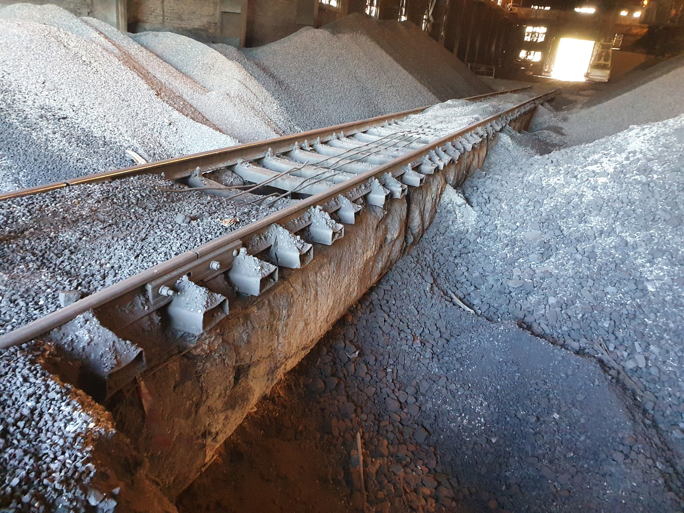 | Заказчик:  АЗФ-филиал АО «ТНК «Казхром»  Краткое описание.  «Капитальный ремонт железнодорожной эстакады старого здания кокса Актюбинского завода ферросплавов – филиала акционерного общества «Транснациональная компания «Казхром»  Проектным решением предусмотрены:  - демонтаж рельсов и шпал железнодорожных путей;  - демонтаж балок верхнего строения пути;  - восстановление железобетонной опоры эстакады.;  - замена балок верхнего строения пути на новые железобетонные аналогичные существующим;  - восстановление железнодорожных путей.

